[**Fundamentos de Programação**](https://blog.cod3r.com.br/category/fundamentos-de-programacao/)

 25/01/2021  103603 [0](https://blog.cod3r.com.br/terminal-no-windows/#comments)

**Terminal no Windows**

O Terminal no Windows é uma ferramenta imprescindível na vida dos profissionais da TI, do programador ao profissional de redes, pois é uma ferramenta capaz de fazer instalações, configurações, checar dados e navegar pelo sistema. O terminal não é uma novidade para ninguém no mundo da programação, ele sempre esteve ali e sempre estará, no entanto, não são todos que gostam ou sabem usá-lo. Caso esse seja seu caso, vamos te ajudar nesse artigo.

**CMD vs PowerShell**

Atualmente, encontramos no [Windows](https://blog.cod3r.com.br/?s=windows)dois terminais diferentes. O [**CMD**](https://docs.microsoft.com/en-us/windows/terminal/)(ou Prompt de Comando) é o mais clássico, com fundo preto. Já o **Windows [PowerShell](https://docs.microsoft.com/pt-br/powershell/scripting/overview?view=powershell-7.1)** é mais recente e tem o fundo azul. Em resumo, o PowerShell é uma evolução do CMD, fazendo tudo o que o CMD faz e um pouco mais. Como por exemplo, usar alguns comandos próprios de sistemas baseados em Unix, ou seja, Linux e MacOS.

**Conhecendo o CMD**

Para abrir o CMD digite “CMD” ou “Prompt” no menu Iniciar:

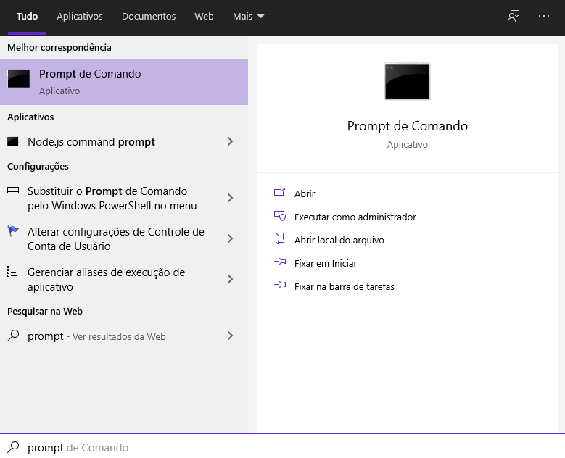

Quando aberto dessa forma ele apontará diretamente para a pasta do seu usuário. Em outras palavras, no início o CMD vai apontar para o seguinte caminho: **C,**que é o HD principal da sua máquina, onde o Windows está instalado; e **Users**, que é a pasta de usuários e seu nome de usuário.

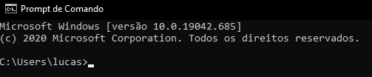

Para demonstrar melhor, vou usar o comando “**dir**“, que serve para mostrar as pastas e arquivos que estão na pasta apontada pelo terminal no Windows. Para utilizar o comando basta digitar e apertar Enter.

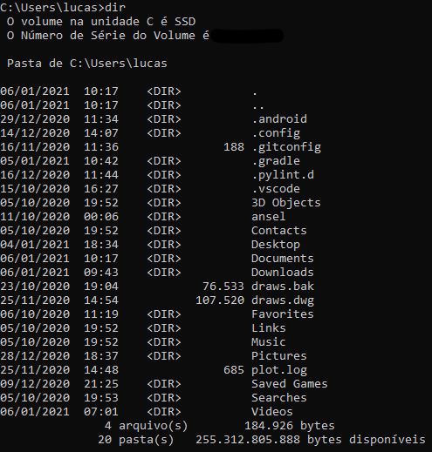

Há ainda outra forma de abrir o terminal, mas dessa vez escolhendo a pasta onde ele irá apontar. Para isso, abra a pasta escolhida para iniciar o terminal no Windows, segure o SHIFT e clique com o botão DIREITO do mouse em alguma parte em branco da pasta. Atenção! Não clique em cima de nenhum arquivo ou pasta dentro daquela pasta. O resultado é o seguinte:

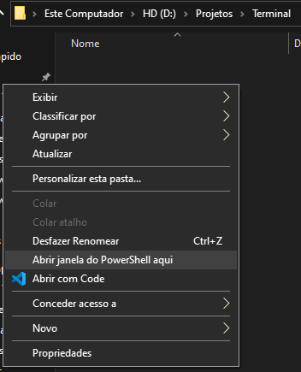

Dessa forma, você abrirá o PowerShell, mas como ele funciona da mesma forma não tem problema nenhum. Como resultado temos o terminal aberto já apontando para a pasta em questão para a qual navegamos.

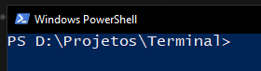

**Navegando pelo sistema com o terminal**

Vamos usar dois comandos para navegar pelas pastas do sistema: os comandos “cd” e “dir”. O “**cd**” é como um duplo clique no mouse, ou seja, ele abre a pasta, além de servir para voltar para trás.

Como ambos os terminais funcionam de forma semelhante, a partir daqui usarei apenas o PowerShell.

Com o terminal aberto na pasta selecionada, podemos usar o comando “**dir**” para descobrir o que há nela e poder avançar ou não. Para exemplificar melhor, começarei a partir da minha pasta “Projeto”, que fica no meu HD secundário.

PowerShell aberto no HD secundário

Como estamos no PowerShell, os comandos do Linux também funcionam. O comando equivalente ao “dir” no Linux é o “ls”, então também podemos usá-lo:

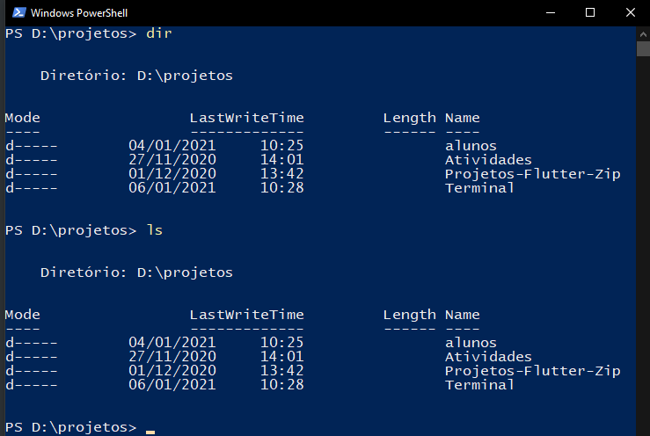

**cd + nome da pasta**

A partir daqui podemos usar o comando “cd + nome da pasta” para avançar para dentro de uma pasta. Nesse caso, você deve escrever o nome correto da pasta e ela deve estar dentro da pasta atual onde você está, por exemplo:

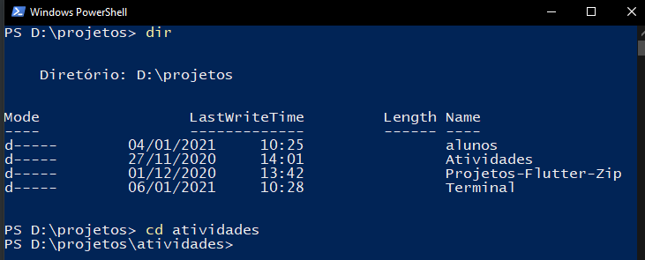

Dentro da nova pasta podemos utilizar o comando “dir” novamente para verificar o que há nela.

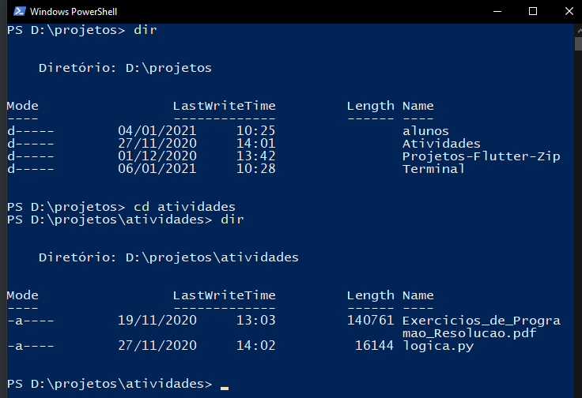

**cd ..**

Podemos usar o comando “cd ..” para retornar uma pasta atrás da atual. Esse comando é sempre o mesmo, você pode usá-lo sempre que quiser ir para a pasta anterior.

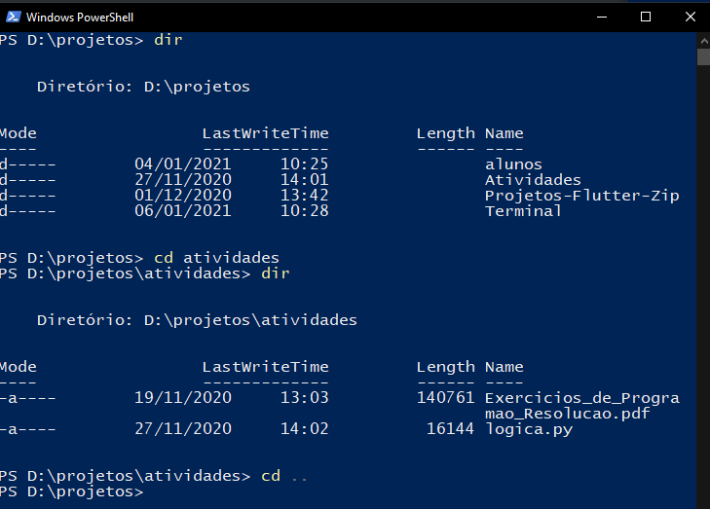

**clear**

Outro comando super interessante é o “cls” ou “clear”. Ele limpa todos os comandos listados, melhorando a visualização no terminal. Lembrando que ele limpa apenas os comandos, nenhum efeito de comando anterior é perdido.

**mkdir**

Você também pode criar uma nova pasta a partir do terminal com o comando “mkdir”. No exemplo a seguir, usei o “dir” para mostrar as pastas contidas na pasta “Projetos”, criei uma nova pasta, mostrei novamente as pastas com o “dir”, para mostrar que foi adicionada uma nova pasta lá, e entrei na pasta recém criada com o comando “cd”.

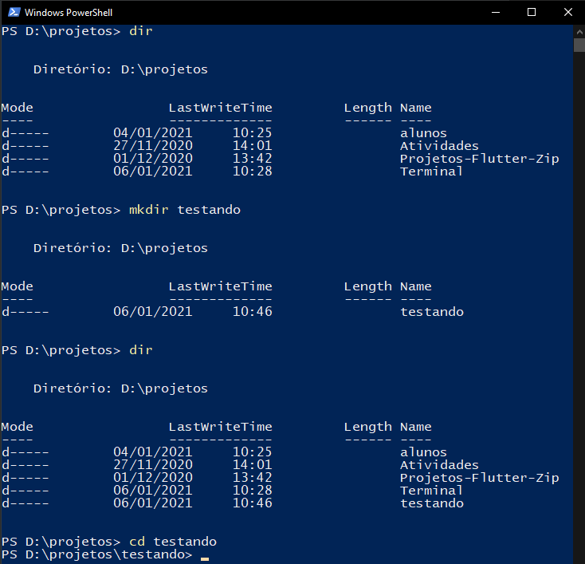

**del + nome da pasta/arquivo**

Você pode também apagar arquivos e pastas com o comando “del + nome da pasta/arquivo”. Da seguinte forma:

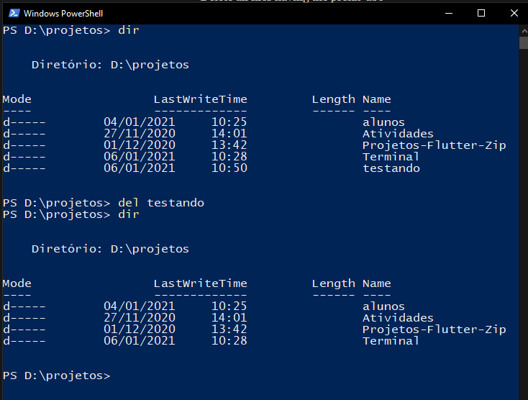

**Help**

Um outro comando super válido de se utilizar é o ‘help’, pois ele lista todos os comandos que você pode utilizar. É muito bom para quem não quer ir pesquisar em outro local sobre os demais comandos do terminal. Basta utilizar o comando ‘help’ dentro dele mesmo e pronto!

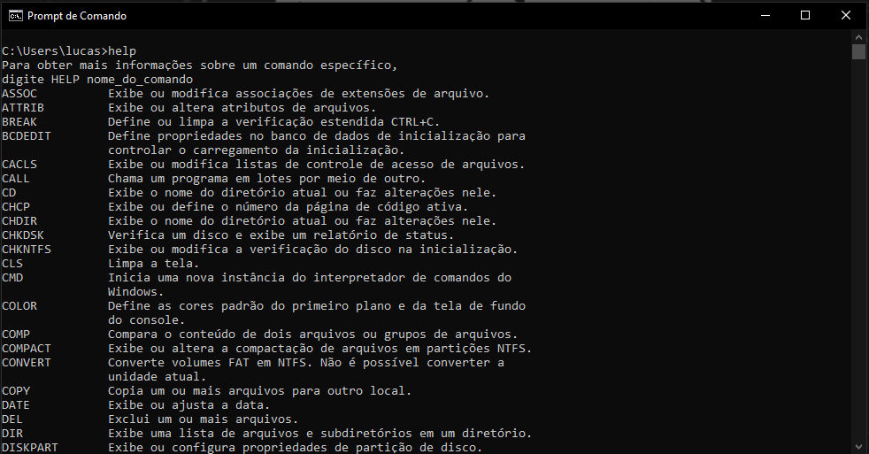

**Outros usos**

Várias tecnologias quando instaladas na sua máquina têm o potencial de serem utilizadas pelo terminal. Um exemplo disso é o **[NodeJS](https://blog.cod3r.com.br/tag/nodejs/)**, uma vez instalada na sua máquina você pode utilizar comandos com o ‘npm’ ou ‘node’, que indicam que você estará utilizando aquele software.

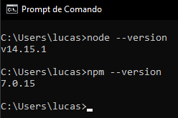

Lembrando que no caso do Node é instalado um terminal próprio do Node que recebe comandos JavaScript e esse terminal do Node NÃO funciona como o CMD e o PowerShell do Windows, então não abram ele e tentem utilizar pois isso irá gerar erros nos comandos.

Outro caso é o[**Flutter**e o **Dart**](https://blog.cod3r.com.br/dart-e-flutter-instalacao-e-configuracao/), que também se utilizam do terminal após instalados na máquina, sendo capazes de criar projetos, se atualizar dentre outras coisas.

Esses outro comandos variam de tecnologia para tecnologia, de versão para versão, então não irei dar tantos exemplos aqui, mas sempre que se instalar uma nova tecnologia é bom lembrar de verificar e aprender quais comandos aquela tecnologia possui no seu terminal.

Esse pequeno guia é apenas um compilado de pequenas dicas para pessoas que tiveram pouco ou nenhum contato com o terminal consigam lidar de forma mais efetiva com essa ferramenta tão importante. E que também tenham menos medo dele! Espero ter ajudado. Bons estudos e até a próxima!

# Terminal no MacOS e Linux

O [Terminal](https://blog.cod3r.com.br/tag/terminal/) no MacOS e Linux é uma ferramenta indispensável para os profissionais da TI, desde o programador até o profissional de redes. Afinal, é uma ferramenta capaz de fazer instalações, configurações, checar dados e navegar pelo sistema.

Mesmo não sendo muito conhecido no mundo da programação, não são todos que gostam ou sabem usá-lo. Se esse é seu caso, vamos te ajudar nesse artigo!

## Conhecendo o Terminal

Para abrir o Terminal no MacOS e Linux procure por “Terminal” na sua lista de Programas/Aplicativos. No Mac, você pode usar o Spotlight com o atalho “COMMAND + ESPAÇO” e digitar “terminal” para abri-lo.

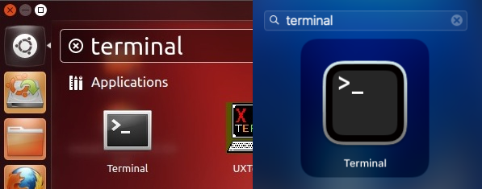

Abrindo dessa forma, ele apontará diretamente para a pasta do seu usuário, ou seja, para o caminho: C, que é o HD principal da sua máquina, onde o seu OS está instalado; e Users, que é a pasta de usuários e seu nome de usuário.

Pode ser que o que apareça na sua tela varie um pouco de acordo com seu sistema e a versão dele. Mas o padrão é o seguinte:

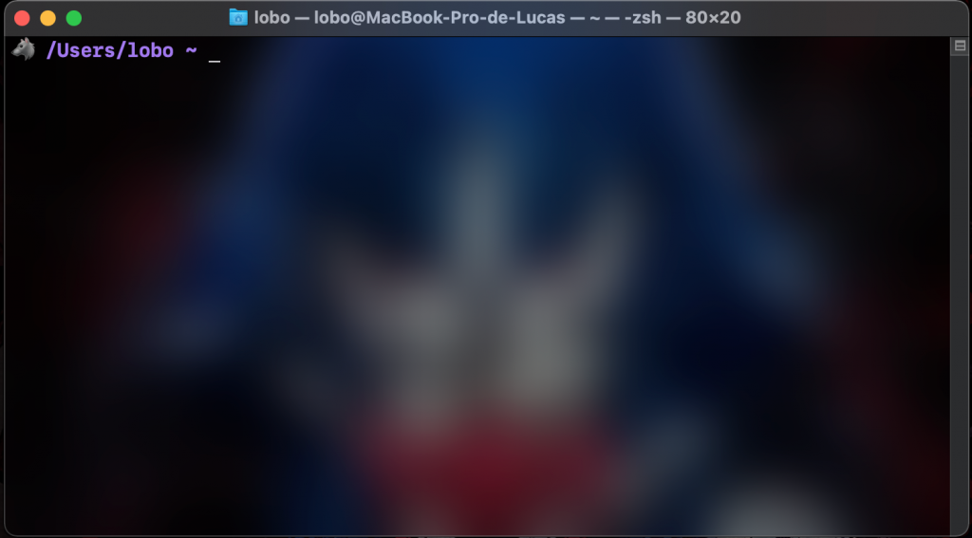

Para demonstrar melhor, vou usar o comando “ls“, que serve para mostrar as pastas e arquivos que estão na pasta apontada pelo terminal no momento. Para usar o comando basta digitar e apertar Enter.

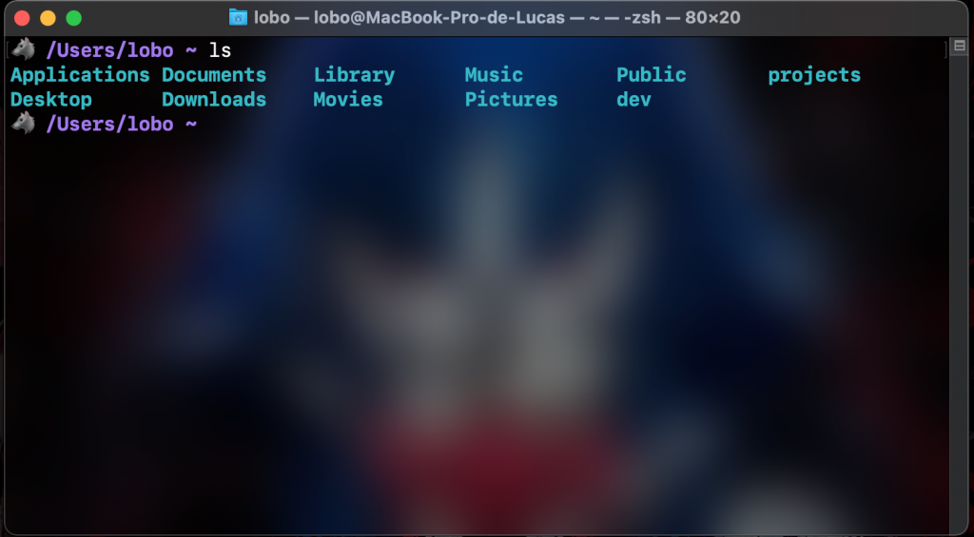

Você também pode escolher qual pasta será apontada ao abrir o Terminal. Basta abrir o explorador de Arquivos (no Mac é o Finder) e navegue até a pasta que você quer abra no terminal. Em seguida, clique com o botão direito na pasta e selecione a opção de abrir um novo Terminal na pasta. No Mac você verá o seguinte:

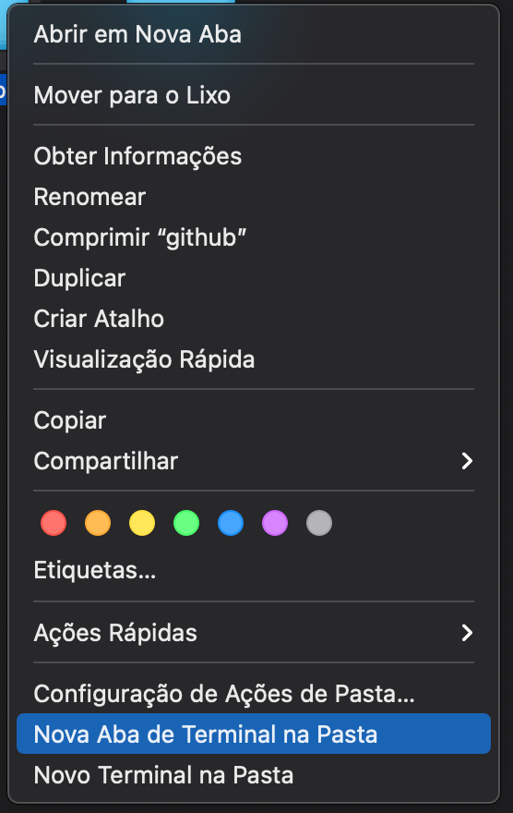

E no Ubuntu, assim:

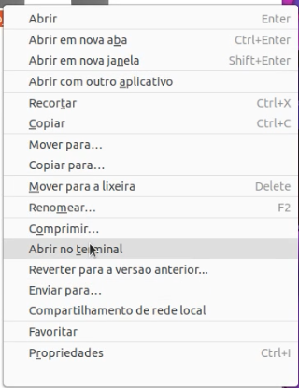

Ao clicar nessa opção, o Terminal abrirá diretamente naquela pasta.

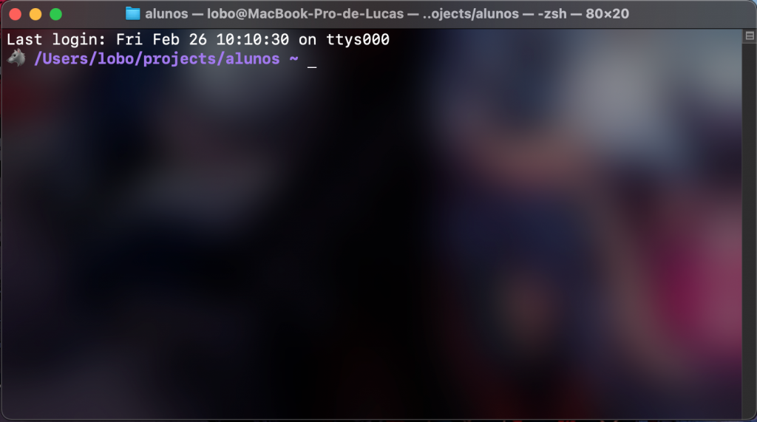

Se o caminho para a pasta não aparecer no terminal, você pode testar se deu tudo certo com o comando “pwd”. Esse comando printa o caminho atual no terminal, ou seja, para onde ele está apontando.

## Navegando pelo sistema com o terminal

Vamos usar dois comandos para navegar pelas pastas do sistema: os comandos “cd” e “ls”. O “cd” funciona como um duplo clique no mouse, ou seja, ele abre a pasta e retorna para a pasta anterior.

O “ls”, quando o terminal está aberto na pasta selecionada, serve para descobrir o que há nela e avançar ou não. Para exemplificar melhor, começarei a partir da minha pasta “projects”, que fica no meu HD principal.

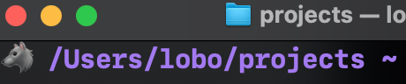

Primeiramente, vamos usar o comando “ls” para saber quais pastas estão dentro da pasta atual.

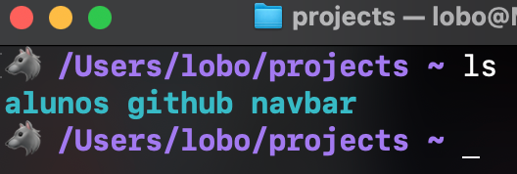

Você também pode usar algumas variações do comando ls, como por exemplo a flag “a” que mostra todos os arquivos, inclusive os escondidos.

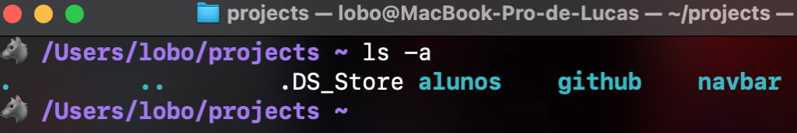

Outra flag é “l”, que mostra a versão longa do “ls” normal, ou seja, traz mais informações sobre os arquivos.

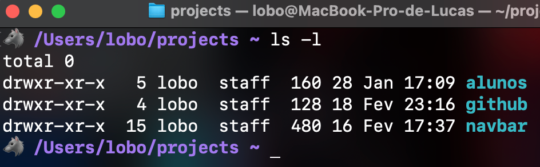

Você também pode juntar as flags e usá-las ao mesmo tempo:

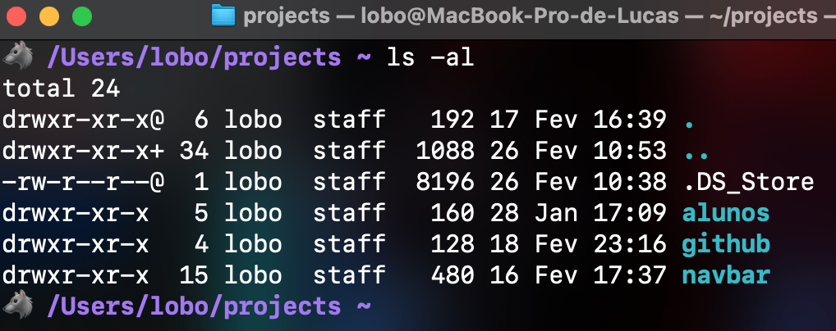

De agora em diante, podemos usar o comando “cd + nome da pasta” para avançar para dentro de uma pasta. Nesse caso, você deve escrever o nome correto da pasta e ela deve estar dentro da pasta atual onde você está, por exemplo:

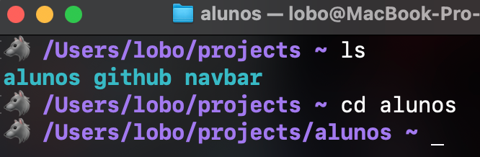

Dentro da nova pasta podemos usar o comando “ls” para verificar seu conteúdo:

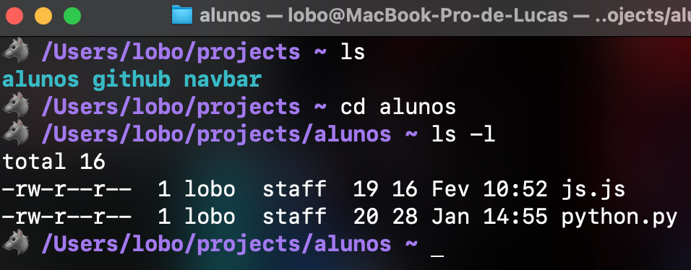

Podemos usar também o comando “cd ..” para retornar para a pasta anterior.

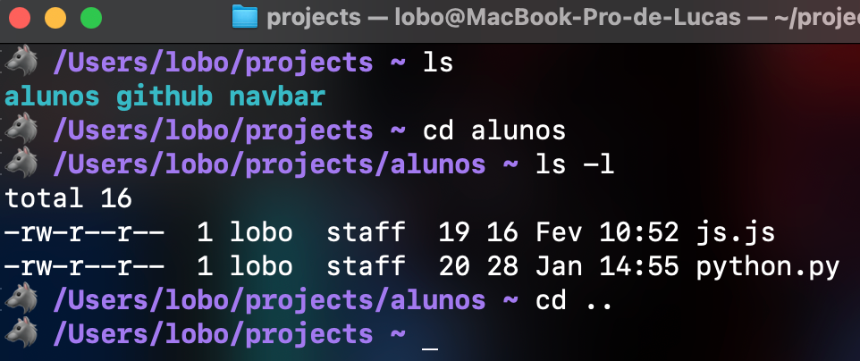

## Limpando o Terminal

Após usarmos vários comandos, um após o outro, o Terminal acaba ficando poluído.

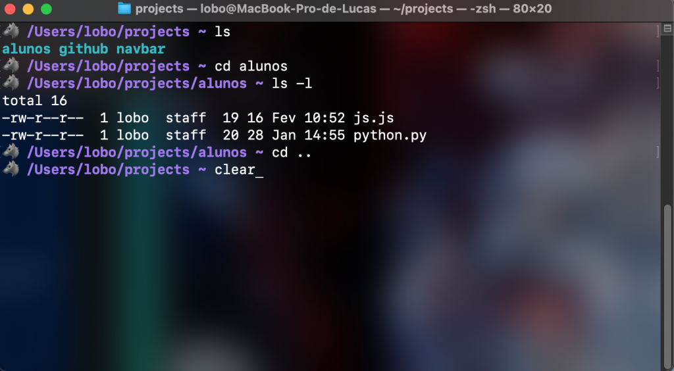

Por isso usamos o comando “clear” para limpar a tela.

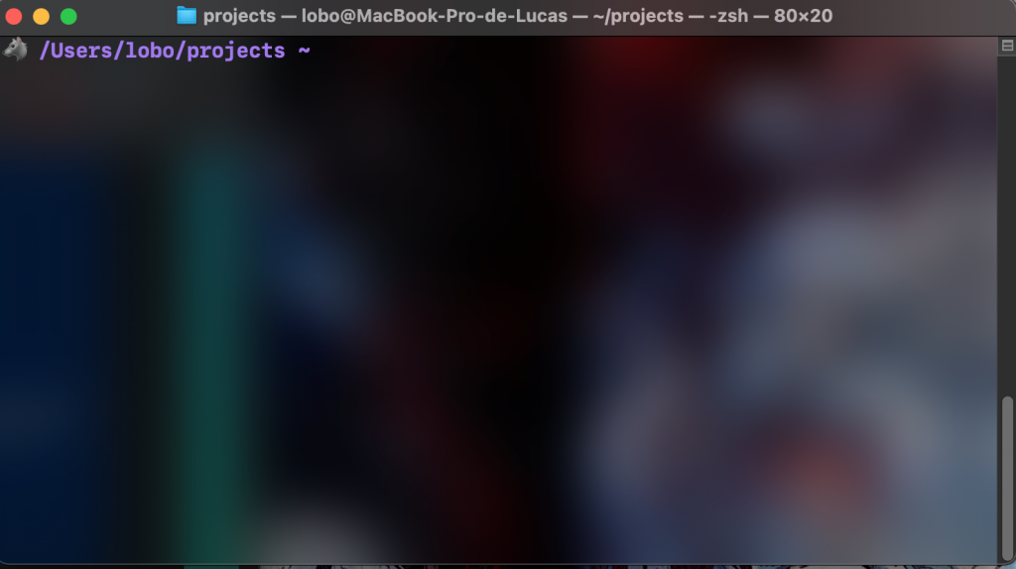

Um fato interessante é que no MacOS o comando “clear” não limpa de fato o terminal, mas apenas printa várias linhas vazias para que os comandos usados anteriormente subam na tela e não fiquem visiveis.

Para limpar o terminal de verdade, você deve usar o atalho “COMMAND + K”. Dessa forma o terminal será de fato zerado e renovado.

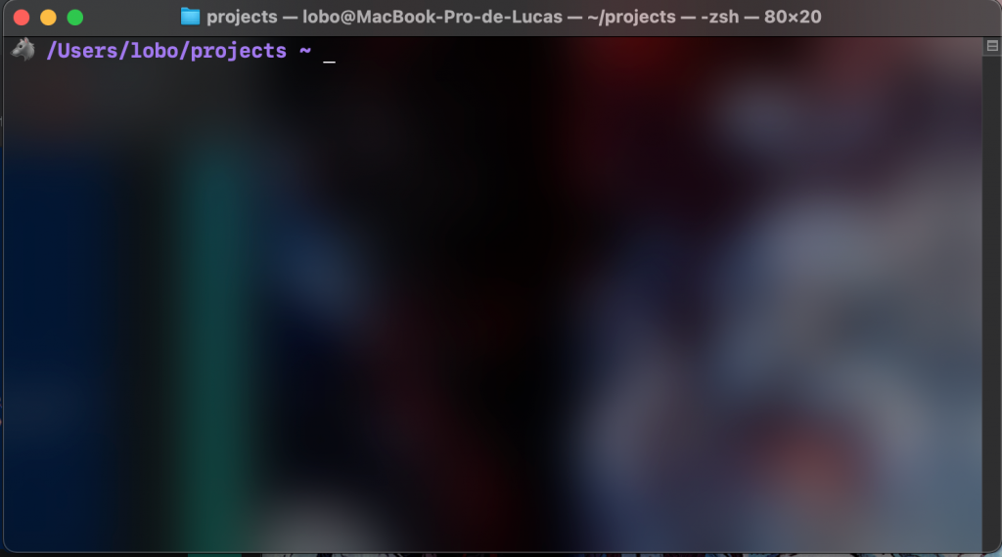

## Criando pastas via terminal

Você também pode criar uma nova pasta a partir do terminal com o comando “mkdir”.

No exemplo abaixo eu usei o “ls” para mostrar as pastas contidas dentro na pasta “projects”; criei uma nova pasta; mostrei novamente as pastas com o “ls”, para mostrar que foi adicionada uma nova pasta lá; e entrei na pasta recém criada com o comando “cd”.

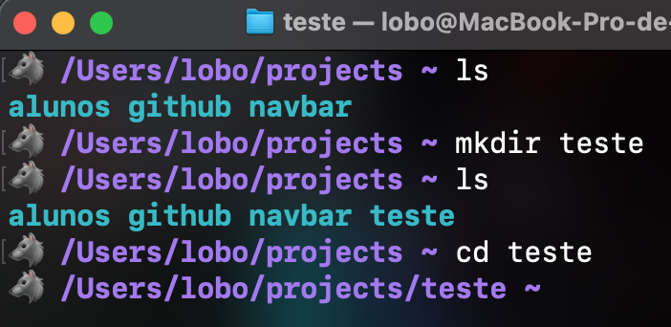

## Deletando pastas e arquivos via terminal

Para deletar arquivos pelo terminal basta usar o comando “rm” para deletar arquivos, e “rmdir” para deletar pastas. Vou exemplificar deletando a pasta que criei no exemplo anterior.

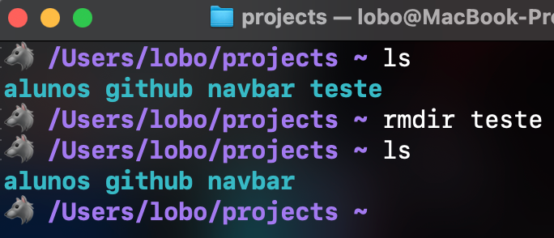

## Outros usos

Várias tecnologias instaladas na sua máquina podem ser usadas pelo terminal, como por exemplo o NodeJS, Flutter e Dart. Após instalar, você pode usar os comandos com o ‘npm’, ‘node’, ‘dart’ ou ‘flutter’ para indicar que você quer usar aquele software especificamente.

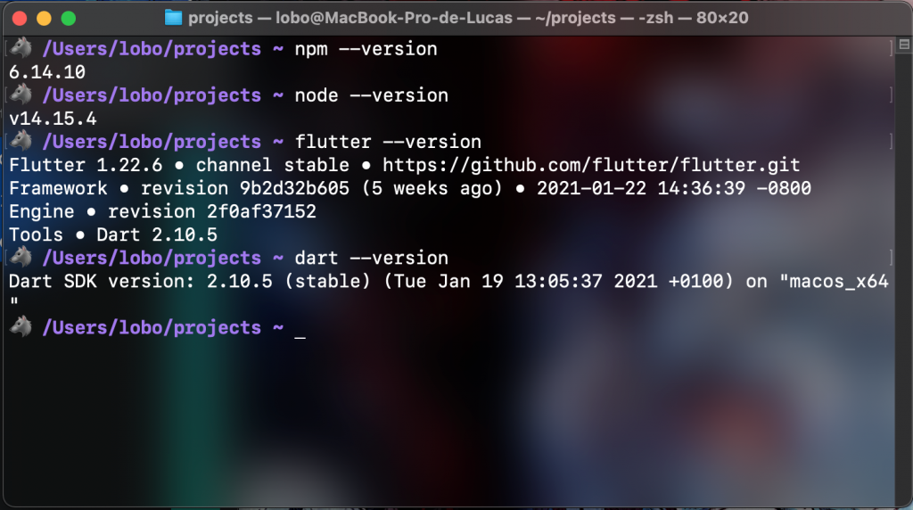

Esses outros comandos variam de tecnologia para tecnologia, de versão para versão, então não irei dar tantos exemplos aqui. Mas sempre que você instalar uma nova tecnologia, é bom verificar quais comandos podem ser usados no terminal.

Nesses dois sites existem alguns links com vários comandos e dicas que você pode usar no terminal:  
<https://www.makeuseof.com/tag/mac-terminal-commands-cheat-sheet/> <https://www.guru99.com/linux-commands-cheat-sheet.html>

Esse pequeno guia é apenas um compilado de pequenas dicas para pessoas que tiveram pouco ou nenhum contato com o terminal no MacOS e Linux consigam lidar de forma mais efetiva com essa ferramenta tão importante. E que também tenham menos medo dele! Espero ter ajudado.

Bons estudos e até a próxima!